270°积木舵机

## 学习目标

这节课程我们主要是认识270°积木舵机，以及学习如何使用Mbit_电机积木块和Super：Bit积木块控制270°积木舵机转动。

## 编程方式

Basic:bit扩展板版：

方式一在线编程：首先将micro:bit通过USB连接电脑，电脑会弹出一个U盘，点击U盘里的网址：http://microbit.org/进入编程界面。添加亚博智能软件包https://github.com/lzty634158/yahboom_mbit，即可进行编程。

方式二离线编程：打开离线编程软件，进入编程界面，点击新建，添加亚博智能软件包https://github.com/lzty634158/yahboom_mbit，即可进行编程。

Super:bit扩展板版：

方式一在线编程：首先将micro:bit通过USB连接电脑，电脑会弹出一个U盘，点击U盘里的网址：http://microbit.org/进入编程界面。添加亚博智能软件包https://github.com/lzty634158/SuperBit，即可进行编程。

方式二离线编程：打开离线编程软件，进入编程界面，点击新建，添加亚博智能软件包https://github.com/lzty634158/SuperBit，即可进行编程。

## 寻找积木

以下为本次编程所需积木块的位置。

**Basic:bit基础扩展板版：**

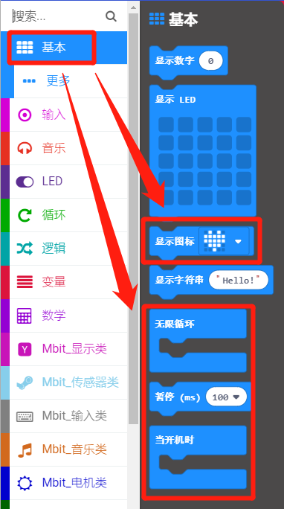 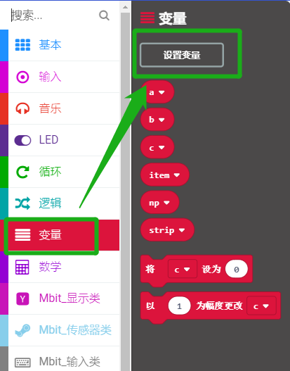 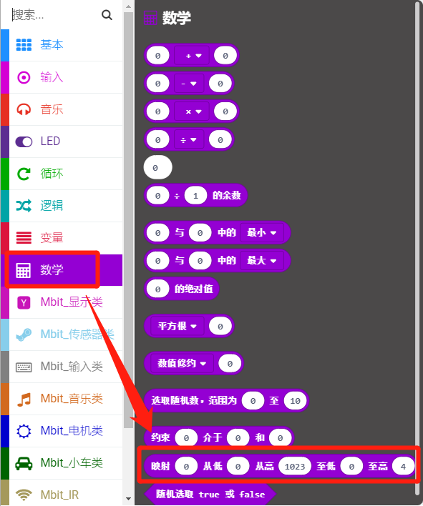 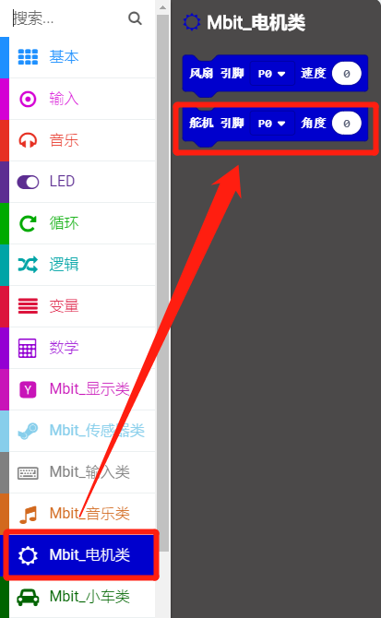

**Super:bit扩展板版：**

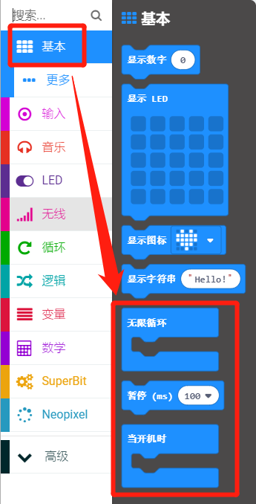

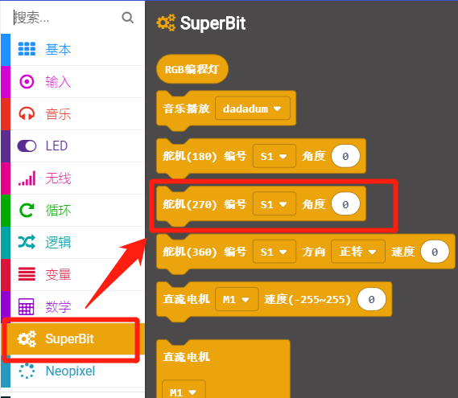

## 组合积木

汇总程序如下图所示：

**Basic:bit基础扩展板版：**

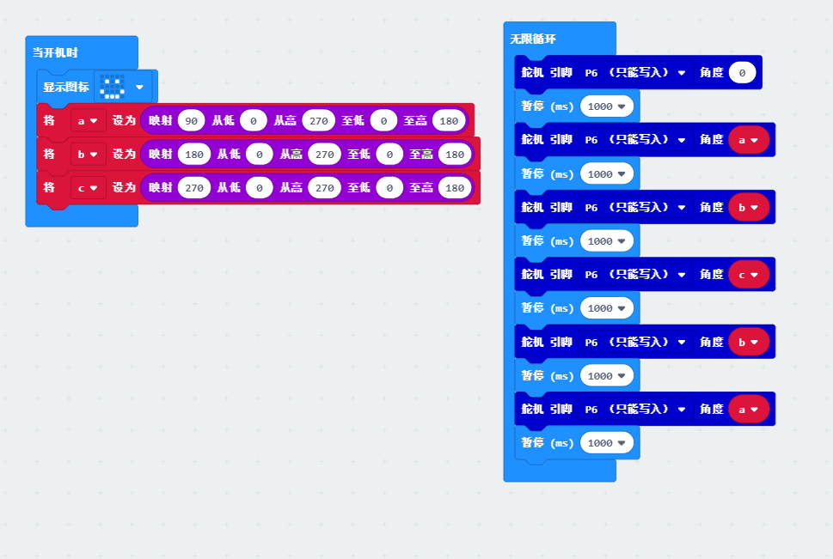

**Super:bit扩展板版：**

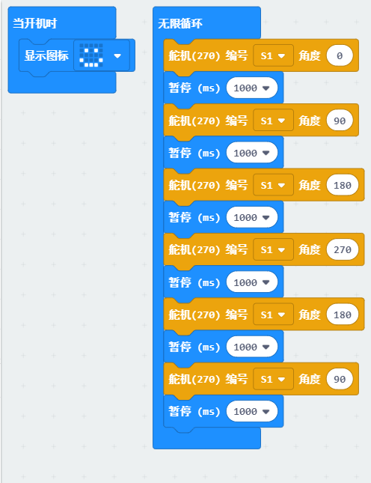

## 实验现象

程序下载成功以后，micro:bit点阵不亮；

270°积木舵机开始循环转动：0°->90°->180°->270°->180°->90°->0°，时间间隔1s。